РОССИЙСКАЯ ФЕДЕРАЦИЯ
СОВЕТ ДЕПУТАТОВ ГОРОДСКОГО ОКРУГА ЗАКРЫТОГО
АДМИНИСТРАТИВНО – ТЕРРИТОРИАЛЬНОГО
ОБРАЗОВАНИЯ СИБИРСКИЙ АЛТАЙСКОГО КРАЯ

Р Е Ш Е Н И Е

23.06.2010 № 20
ЗАТО Сибирский

Об утверждении Положения о гербе и флаге
муниципального образования городского округа
закрытого административно-территориального
образования Сибирский Алтайского края

В соответствии со статьей 9 Федерального закона от 6 октября 2003 года № 131-ФЗ «Об общих принципах организации местного самоуправления в Российской Федерации», ст. 4 Устава муниципального образования городского округа ЗАТО Сибирский Совет депутатов городского округа ЗАТО Сибирский РЕШИЛ:
1. Утвердить Положение о гербе и флаге муниципального образования городского округа закрытого административно-территориального образования Сибирский Алтайского края (прилагается).
2. Направить в Геральдический Совет при Президенте Российской Федерации настоящее решение с приложением утверждаемого Положения о гербе и флаге для регистрации герба и флага в Государственном геральдическом регистре Российской Федерации.
3. Решение направить опубликовать в газете «Сибирский вестник».
4. Контроль за исполнением решения возложить на комиссию Совета депутатов по законности, правопорядку и местному самоуправлению (Д.А. Лопаткин).

Глава ЗАТО С.М. Драчев

Приложение
к решению Совета депутатов
от__________________ №______

ПОЛОЖЕНИЕ
о гербе и флаге муниципального образования
городского округа закрытого
административно-территориального образования
Сибирский Алтайского края

Глава I. Общие положения

1.1. Настоящее Положение устанавливает официальные символы муниципального образования городского округа закрытого административно-территориального образования Сибирский Алтайского края (далее – муниципальное образование, ЗАТО), их описание и порядок использования.
Официальными символами муниципального образования являются:
- герб муниципального образования;
- флаг муниципального образования, составленный на основе цветового и композиционного решения герба муниципального образования.
1.2. Герб и флаг муниципального образования (далее – герб, флаг; символы ЗАТО) – опознавательно-правовые знаки, составленные и употребляемые в соответствии с геральдическими (гербоведческими) и вексиллологическими (флаговедческими) правилами и являющиеся официальными символами муниципального образования.

Глава II. Герб муниципального образования

2.1. Геральдическое описание (блазон) герба гласит:
«В зеленом поле два положенных накрест серебряных лука с оплетенными золотом рукоятями и того же металла тетивами, сопровожденные вверху золотым же тополиным листом, а по сторонам и внизу – серебряными древними наконечниками стрел с выходящими из них вниз золотыми пламенами. Щит увенчан муниципальной короной достоинства установленного образца.».
Муниципальная корона установленного образца для городского округа, имеющего статус закрытого административно-территориального образования – золотая башенная о пяти видимых зубцах, каждый из которых завершен двумя малыми зубцами.
2.2. Герб может воспроизводиться как в полной версии (с короной), так и в сокращенной (в виде только щита); обе версии герба равноправны и имеют одинаковый статус.
2.3. Пояснительные изображения герба, исполненные в цвете, а также при помощи геральдической штриховки (шафировки), помещены в Приложениях 1.1 (цветное изображение) и 1.2 (монохромное изображение) к Положению о гербе и флаге муниципального образования городского округа закрытого административно-территориального образования Сибирский Алтайского края (далее - Положение).
3.1. Герб воспроизводится (помещается):
- на фасадах зданий, вывесках Совета депутатов ЗАТО Сибирский (далее – Совет депутатов); Администрации ЗАТО Сибирский (далее - Администрация ЗАТО) и ее органов; избирательной комиссии ЗАТО Сибирский; (далее – избирательная комиссия);
- в рабочих кабинетах Главы ЗАТО, Главы Администрации и их заместителей;
- в залах заседаний Совета депутатов, Администрации ЗАТО и избирательной комиссии;
- на печатях и официальных бланках Совета депутатов, Главы ЗАТО, Администрации ЗАТО и ее органов, а также избирательной комиссии;
- на должностном (нагрудном) знаке Главы ЗАТО;
- на нагрудном знаке депутата Совета депутатов;
- на знаках муниципальных наград;
- на обложках и бланках почетных грамот и иных наградных листов, поздравительных адресов и иных официальных свидетельствах, вручаемых Советом депутатов и Администрацией ЗАТО;
- на удостоверениях и визитных карточках депутатов Совета депутатов, должностных лиц Администрации ЗАТО, ее органов, членов избирательной комиссии, муниципальных служащих;
- на официальных печатных изданиях Совета депутатов и Администрации ЗАТО.
4. Герб может помещаться на вывесках, печатях и бланках муниципальных предприятий и учреждений, а также визитных карточках их руководителей.
5.1. Изображения герба могут устанавливаться:
- во время официальных церемоний и других торжественных мероприятий, проводимых органами местного самоуправления муниципального образования;
- в помещениях официальной регистрации рождений и браков;
- в залах вручения паспорта гражданина Российской Федерации;
- в помещениях для голосования в дни муниципальных выборов и местных референдумов;
- на основных указателях при въезде на территорию муниципального образования в точках пересечения транспортными путями границ муниципального образования.
5.2. Спортивные команды и отдельные спортсмены, выступающие от имени муниципального образования, могут иметь форму с изображением герба.
6. При одновременном воспроизведении изображений Государственного герба Российской Федерации, герба Алтайского края и герба ЗАТО - последний размещается в соответствии с положениями федерального законодательства о Государственном гербе, законодательства о гербе Алтайского края и:
- не может превышать вышеуказанные гербы по размерам (ни по одному из параметров – высоте, ширине);
- должен располагаться крайним справа (при виде от зрителя) или ниже вышеуказанных гербов;
- должен быть исполнен в единой технике с вышеуказанными гербами и из идентичных материалов.
7. При одновременном размещении герба ЗАТО и гербов (иных эмблем) общественных объединений, предприятий, учреждений и организаций независимо от форм собственности, а также частных лиц, должны соблюдаться следующие правила:
- герб ЗАТО не может быть меньше по размеру, чем другие гербы (эмблемы), а в случае, если последние имеют пропорции иные, чем герб ЗАТО – герб ЗАТО не может быть меньше других гербов (эмблем) ни по одному из параметров (высоте, ширине);
- при одновременном размещении двух гербов (эмблем) герб ЗАТО располагается с левой (при виде от зрителя) стороны от другого герба (эмблемы) и не может быть размещен ниже этого герба (эмблемы);
- при одновременном размещении нечетного числа гербов (эмблем) герб ЗАТО располагается в центре, а при размещении четного числа гербов (но более двух) - левее центра и не может быть размещен ниже иных гербов (эмблем);
- герб ЗАТО и другие гербы (эмблемы) должны быть исполнены в единой технике и из идентичных материалов.
8.1. Порядок изготовления, использования, хранения и уничтожения бланков, печатей и иных носителей воспроизведения герба устанавливается Администрацией ЗАТО.
8.2. Соблюдение порядка использования, хранения и уничтожения бланков, печатей и иных носителей воспроизведения герба возлагается на должностных лиц органов местного самоуправления, руководителей муниципальных учреждений и организаций, расположенных на территории ЗАТО, которые имеют право использования герба ЗАТО.

Глава III. Флаг муниципального образования

9.1. Флаг муниципального образования представляет собой зеленое полотнище, ширина и длина которого соотносятся как 2:3; в центре полотнища – изображение эмблем из гербового щита муниципального образования: два положенных накрест лука, сопровожденные вверху тополиным листом, а по сторонам и внизу – древними наконечниками стрел с выходящими из них вниз пламенами; эмблемы выполнены желтым и белым цветами, линии их прорисовки и контуры – темно-зеленые.
Оборотная сторона флага является зеркальным отображением его лицевой стороны.
9.2. Цветное и черно-белое (контурное) изображения флага даны в Приложениях соответственно 2.1. (цветное изображение) и 2.2. (монохромное изображение) к настоящему Положению.
10.1. Флаг поднят постоянно над (либо на флагштоках, установленных перед) зданиями, в которых размещаются:
- Совет депутатов;
- Администрация ЗАТО;
- избирательная комиссия.
10.2. Флаг устанавливается в рабочих кабинетах Главы ЗАТО, Главы Администрации и их заместителей.
10.3. Флаг устанавливается в залах или помещениях, предназначенных для заседаний (на все время заседаний):
- Совета депутатов;
- Совета Администрации ЗАТО;
- избирательной комиссии.

11.1. Во всех случаях подъема (размещения) на территории ЗАТО каких-либо флагов (штандартов, вымпелов, иной идентичной символики) совместно с ними может быть поднят (размещен) флаг ЗАТО.
11.2. В дни государственных праздников Российской Федерации, памятных дат, выборов, дня города, а также в других случаях по указанию Главы ЗАТО осуществляется одновременный подъем (вывешивание) флагов Российской Федерации и ЗАТО на зданиях предприятий, учреждений и организаций, включая объекты, указанные в пункте 10.1. настоящего Положения.
11.3. Флаг ЗАТО может быть поднят (установлен, вывешен, в том числе на жилых домах - по согласованию с собственниками (их представителями):
- при проведении торжественных мероприятий и церемоний по случаю государственных и иных праздников;
- во время торжественных мероприятий, проводимых общественными объединениями, предприятиями, учреждениями и организациями независимо от форм собственности, а также во время семейных торжеств.
11.4. Флаг ЗАТО может устанавливаться:
- во время официальных церемоний и других торжественных мероприятий, проводимых органами местного самоуправления муниципального образования;
- в залах официального приема делегаций;
- в помещениях официальной регистрации рождений и браков;
- в залах вручения паспорта гражданина Российской Федерации;
- в помещениях для голосования в дни муниципальных выборов и местных референдумов.

12.1. При одновременном подъеме (размещении) флага ЗАТО и государственных флагов, флагов субъектов Российской Федерации должны соблюдаться требования федерального законодательства о Государственном флаге Российской Федерации, законодательства о флаге Алтайского края, а также следующие правила:
- флаг ЗАТО не может превышать эти флаги по размеру, а если последние (в том числе штандарты) имеют пропорции иные, чем флаг ЗАТО, - ни по одному из параметров (длине, ширине);
- флаг ЗАТО располагается после этих флагов в общем порядке расположения флагов, то есть левее (при виде от зрителя) или ниже этих флагов; высота подъема флага ЗАТО не может быть больше высоты подъема других флагов.
12.2. При одновременном подъеме (размещении) флага ЗАТО и флагов (штандартов, вымпелов, иной идентичной символики) общественных объединений, предприятий, учреждений и организаций независимо от форм собственности, а также частных лиц, должны соблюдаться следующие правила:
- флаг ЗАТО не может быть меньше по размеру, чем другие флаги (штандарты, вымпелы, иная идентичная символика), а в случае, если последние имеют пропорции иные, чем флаг ЗАТО – флаг ЗАТО не может быть меньше других флагов ни по одному из параметров (ширине, длине);
- при подъеме двух флагов (штандартов, вымпелов, иной идентичной символики) флаг ЗАТО располагается с левой (при виде от зрителя) стороны от другого флага; высота подъема флага ЗАТО не может быть меньше высоты подъема других флагов;
- при одновременном подъеме (размещении) нечетного числа флагов флаг ЗАТО располагается в центре, а при подъеме (размещении) четного числа флагов (но более двух) - левее центра.
12.3. При одновременном подъеме (размещении) флага ЗАТО и флага другого муниципального образования оба флага имеют равный церемониальный статус, и вопрос первенства решается принимающей стороной.

13. При объявлении официального траура флаг, установленный на флагштоке (мачте), приспускается до половины высоты флагштока (мачты). К флагу, неподвижно закрепленному на древке, крепится в верхней части древка черная, завязанная бантом, лента со свободно свисающими концами. Общая длина ленты равна длине полотнища флага.

Глава IV. Заключительные положения

14.1. Допускается воспроизведение символов ЗАТО:
- в виде цветных или черно-белых (монохромных), объемных или графических изображений, а также с применением условной геральдической штриховки (шафировки);
- в различной технике исполнения и из различных материалов;
- отличных от образцов размеров с сохранением геральдических и вексиллологических (флаговедческих) характеристик и пропорций.
14.2. При черно-белом (монохромном) воспроизведении герба с применением условной геральдической штриховки (шафировки):
- зелень передается диагональной штриховкой из параллельных линий, идущих сверху слева вправо вниз;
- золото передается точками, которыми усеивается поверхность соответствующих эмблем и их частей;
- серебро графически не передается (оставляется безо всякой штриховки).
14.3. Воспроизведение герба ЗАТО допускается в щитах разных форм и в различных стилизациях, а также на любом декоративном фоне - за исключением тех случаев, когда изображения, сопровождающие герб, воспроизводят или имитируют типовые черты (атрибуты), не предусмотренные геральдическим описанием (блазоном) герба.
14.4. Воспроизводимые изображения герба ЗАТО (независимо от их размеров и техники исполнения), всегда должны в точности соответствовать его геральдическому описанию (блазону) согласно пунктам 2.1. – 2.3. настоящего Положения; в случае с флагом обязательно следование эталону, утвержденному настоящим Положением.
Установление изобразительного эталона герба недопустимо, противоречит геральдико-правовым нормам и традициям, а также целям учреждения герба. Прилагаемые к настоящему тексту рисунки герба имеют пояснительный характер.
15. Эмблемы герба ЗАТО могут использоваться в качестве элементов или геральдической основы гербов (геральдических знаков, иных эмблем) муниципальных предприятий и учреждений.
16.1. Символы ЗАТО могут использоваться в качестве элементов оформления:
- муниципальными учреждениями и предприятиями, расположенными на территории ЗАТО.
16.2. Символы ЗАТО могут использоваться:
- на элементах архитектурно-художественного оформления территории ЗАТО в дни государственных и иных праздников;
- муниципальными учреждениями и предприятиями, расположенными на территории ЗАТО.
17.1. Гербы, флаги (штандарты, вымпелы) и иные подобные символы общественных объединений, предприятий, организаций и учреждений, а также частных лиц не могут быть идентичны гербу и флагу ЗАТО.
17.2. Символы ЗАТО не могут использоваться в качестве основы или элементов гербов, флагов и иной символики общественных объединений, предприятий, организаций и учреждений (за исключением перечисленных в ст. 15 настоящего Положения), а также частных лиц.
18.1. Символы ЗАТО неприкосновенны: надругательство над ними влечет ответственность в соответствии с действующим законодательством.
18.2. Ответственность за искажение изображения, изменение композиции и цветов несёт исполнитель допущенных искажений или изменений при воспроизведении герба и флага.
19. На основании пункта 14.1. и абзаца второго пункта 14.4. настоящего Положения не является искажением герба создание оригинальных авторских версий герба, отличных от прилагаемых к настоящему Положению в приложениях. Все художественные воплощения (стилизации) герба, исполненные в соответствии с его геральдическим описанием согласно пунктам 2.1. – 2.3. настоящего Положения, признаются полноправными изображениями герба.
20. Все права на использование символов ЗАТО принадлежат органам местного самоуправления ЗАТО, имеющим исключительное право регламентировать порядок использования символов ЗАТО третьими лицами.
21.1. Использование символов ЗАТО в целях предвыборной агитации не допускается. Настоящее правило не распространяется на информационную продукцию, официально издаваемую избирательной комиссией.
21.2. Запрещается использование символов ЗАТО в сочетании с текстом и изображениями, посягающими на права человека, его честь и достоинство, оскорбляющими национальные и религиозные чувства граждан.
21.3. При воспроизведении герба и флага физическими и юридическими лицами (в виде цветного или одноцветного, объемного или графического изображения; в различной технике исполнения и из различных материалов; в различных размерах, отличных от образцов, с сохранением пропорций изображения) должно быть обеспечено их цветовое и изобразительное соответствие оригиналу в соответствии с приложениями 1.1., 1.2., 2.1., 2.2. к настоящему Положению.
Запрещается использование изображений символов ЗАТО юридическими и физическими лицами (за исключением тех, кому это право прямо предоставлено настоящим Положением):
- в представительских целях (в том числе на бланках, печатях, штампах, вывесках, а также в компьютерных сетях);
- в рекламно-коммерческих целях (то есть в качестве элемента фирменных обозначений, товарных знаков, знаков обслуживания и места происхождения продукции, в других средствах визуальной идентификации товаров, работ и услуг, а также в рекламных объявлениях).
21.4. Использование изображения символов ЗАТО на продукции, заказываемой и выпускаемой юридическими и физическими лицами, допускается при условии, что такое использование не противоречит пунктам 21.1 - 21.3 настоящей статьи.
Согласование на использование символов ЗАТО выдается Администрацией ЗАТО.
21.5. Иное (не предусмотренное настоящим Положением) использование герба ЗАТО юридическими и физическими лицами не допускается.
21.6. Использование флага ЗАТО, не оговоренное настоящим Положением, но не противоречащее целям учреждения флага, является свободным.
22.1. Контроль за использованием символов ЗАТО возлагается на должностных лиц Администрации ЗАТО.
22.2. Ответственность за соблюдение установленных настоящим Положением требований по использованию символов ЗАТО возлагается на должностных лиц Администрации ЗАТО и ее органов, а также на руководителей общественных объединений, предприятий, учреждений и иных лиц, которым предоставлено право пользоваться символами ЗАТО; при поднятии флага на жилых домах - на собственников этих домов (их представителей).
23. Все изменения и дополнения в настоящее Положение вносятся решением Совета депутатов.

Дополнения и изменения в пункты 2.1. – 2.3. и пункты 9.1.- 9.2. вносятся только по результатам согласования с федеральной геральдической службой – Геральдическим Советом при Президенте Российской Федерации.
24. Использование символов ЗАТО с нарушением настоящего Положения надругательство над ними влечет ответственность в соответствии с действующим законодательством.

Приложение 1.1.
к Положению о гербе и флаге
муниципального образования
городского округа ЗАТО Сибирский

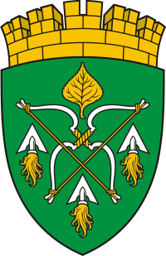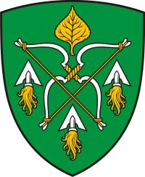

Герб ЗАТО Сибирский Алтайского края
(цветное изображение)

Приложение 1.2.
к Положению о гербе и флаге
муниципального образования
городского округа ЗАТО Сибирский

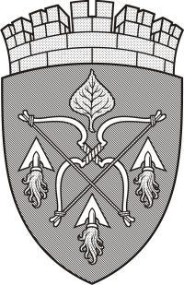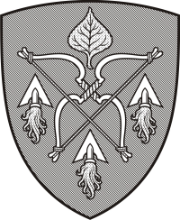

Герб ЗАТО Сибирский Алтайского края
(монохромное изображение, выполненное при помощи условной геральдической штриховки - шафировки)

ПРИЛОЖЕНИЕ 2.1.
к Положению о гербе и флаге
муниципального образования
городского округа ЗАТО Сибирский

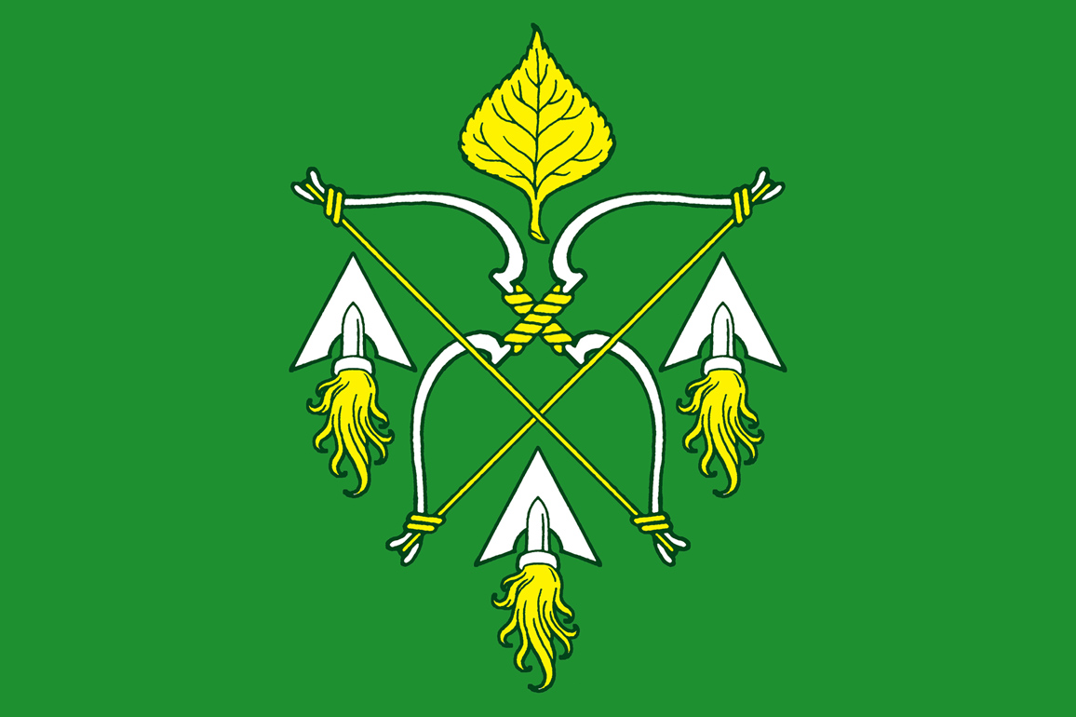

Флаг ЗАТО Сибирский Алтайского края
(цветное изображение)

ПРИЛОЖЕНИЕ 2.2.
к Положению о гербе и флаге
муниципального образования
городского округа ЗАТО Сибирский

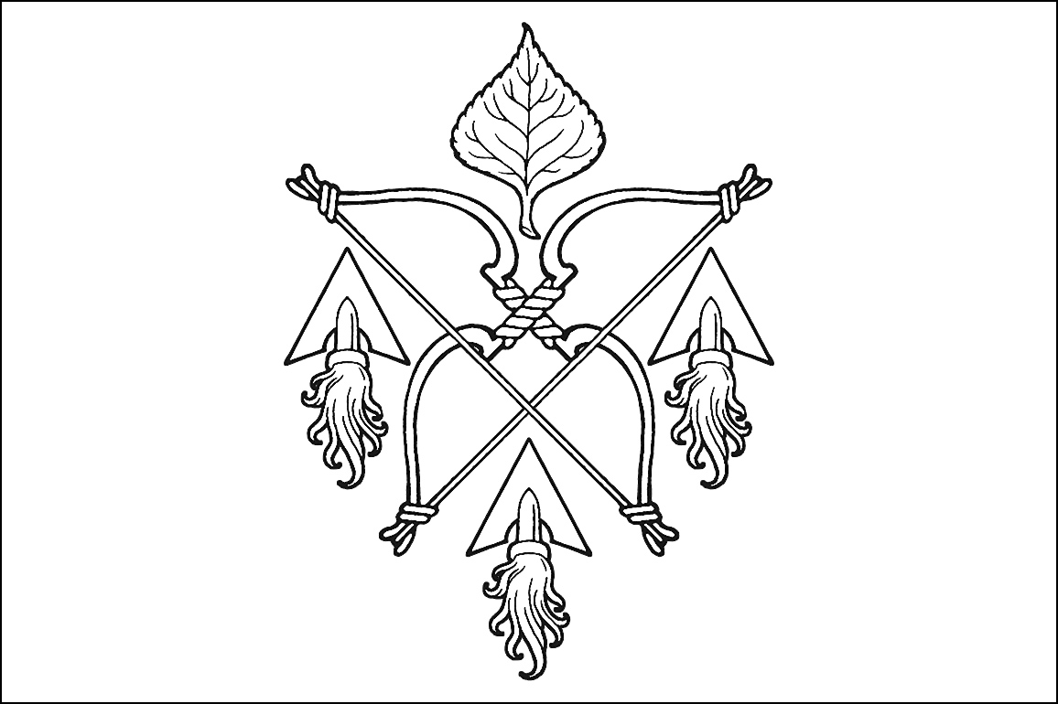

Флаг ЗАТО Сибирский Алтайского края
(контурное изображение)

